Nexus Borgerinfo

Formål:
Formålet med integrationen er, at informationerne i borgerinfo kan tilgås fra en hvilken som helst skærm, tablet eller mobil.
Det betyder, at medarbejderne uden at søge tilbage til kontoret kan få vigtige informationer som f.eks. retninger for genoplivning, CAVE og lignende.

Funktionen:
Integrationen er en ren visnings-integration, hvormed evt. rettelser, f.eks. et telefonnummer eller en adresse, skal gøres i Nexus. Borgerinfo viser de informationer i har trukket ud i ”borgerbanneren” til højre når i logger ind i Nexus fra computeren.
Integrationen er rettidig, hvormed den altid vil vise de informationerne der er tastet i Nexus. Hver gang funktionen tilgås fra Sekoia skærmene vil den gå i Nexus og læse de relevante informationer.

Sådan finder du integrationen:
Integrationen ”Borgerinfo” er placeret som en fane/menu samme sted som Planer, Skemaer, Instruktioner og Væske. (se billede nedenfor)
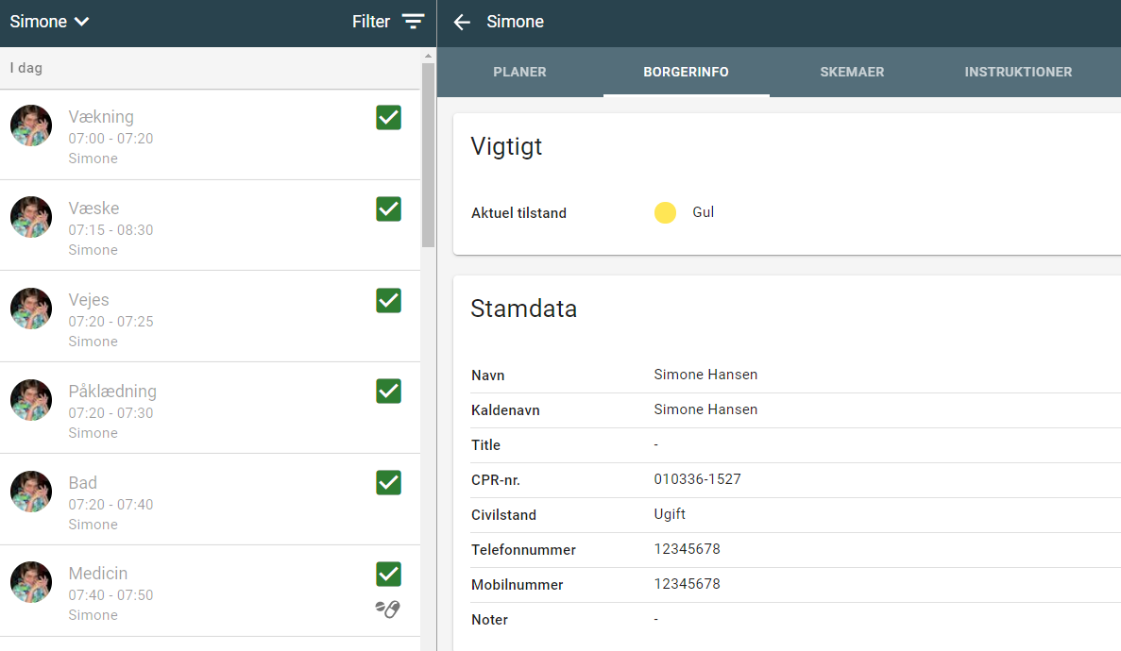
Du finder den ved en af følgende muligheder:
1. Fra borgerens profil:
- Tryk på en af borgerens opgaver, hvorefter der i højre hjørne kommer et billede af borgeren (hvis dette er lagt ind) og ellers står der ”Gå til borger”.
- Fanerne/menuerne Planer, Skemaer, Instruktioner og Væske kommer nu frem samt ”Borgerinfo”.
- Tryk på denne.
2. Ved hjælp af ”Find borger”:
- I bunden af skærmen kan du trykke på ”Find borger”
- På listen af borgere vælger du den borger profil du ønsker at se Stamdata for.
- Fanerne/menuerne Planer, Skemaer, Instruktioner og Væske kommer nu frem samt ”Borgerinfo”.
- Tryk på denne.

